Отчет по итогам школьного этапа олимпиады МБОУ «СОШ №42» 2013г
Олимпиада прошла по 16 предметам
Приняли участие 269 человека – 54,5% от общего кол-ва учащихся 5-11 классов. Произошло увеличение по сравнению с прошлым годом на 29 чел -5,7%. Снизилось количество участников от 5,6, 11 классов, что объясняется уменьшением кол-ва предметов, по которым проводилась олимпиада для 5-6 классов и уменьшением общего числа учащихся 11-х классов. По остальным параллелям количество участников увеличилось и с оставило:
5классы – 33 человека – 35% от общего количества учащихся на параллели
6 классы – 32 человек – 34,8%
7 классы - 47 человек – 54,7%
8 классы – 43 человека – 69,4%
9 классы – 48 человек – 60%
10 классы – 38 человека – 84,4%
11 классы – 28 человек – 80%
предмет | Всего участ-  ников | 5 класс |  | 6 класс |  | 7 класс |  | 8 класс |  | 9 класс |  | 10 класс |  | 11 класс |  | итого
 |  | Участ-  ников | Поб/  приз | Участ  ников | Поб/  приз | Участ  ников | Поб/  приз | Участ  ников | Поб/  приз | Участ  ников | Поб/  приз | Участ  ников | Поб/  приз | Участ  ников | Поб/  приз | Поб/  приз
Английский | 33 |  |  |  |  | 2 | 0/0 | 8 | 1/0 | 11 | 1/0 | 6 | 1/1 | 6 | 1/0 | 4/1
Биология | 17 |  |  |  |  | 7 | 0/0 | 2 | 0/0 | 2 | 0/0 | 3 | 1/0 | 3 | 0/0 | 1/0
География | 11 |  |  |  |  | 2 | 0/0 | 4 | 0/0 | 3 | 0/0 | 2 | 0/0 | 0 | 0 | 0/0
История | 34 |  |  |  |  | 7 | 2/1 | 9 | 0/0 | 7 | 0/0 | 4 | 1/0 | 7 | 0/0 | 3/1
Информатика | 42 | 4 | 0/0 | 5 | 1/0 | 5 | 1/1 | 3 | 0/0 | 9 | 0/0 | 10 | 0/0 | 6 | 0/0 | 2/1
Литература | 40 | 6 | 0/0 | 9 | 0/0 | 2 | 1/0 | 7 | 1/0 | 10 | 2/0 | 2 | 1/0 | 4 | 1/0 | 6/0
Математика | 66 | 17 | 1/1 | 7 | 2/0 | 14 | 0/0 | 8 | 0/0 | 8 | 0/0 | 4 | 0/0 | 8 | 1/1 | 4/2
Немецкий
Обществознание | 30 |  |  |  |  | 3 | 1/0 | 9 | 1/1 | 8 | 0/0 | 4 | 1/0 | 6 | 1/2 | 4/3
ОБЖ | 70 |  |  |  |  | 21 | 1/1 | 8 | 1/1 | 18 | 1/0 | 15 | 1/0 | 8 | 1/0 | 5/2
Русский язык | 66 | 4 | 1/1 | 16 | 1/0 | 9 | 1/2 | 14 | 1/3 | 10 | 2/1 | 8 | 1/0 | 5 | 1/1 | 8/8
Технология | 45 | 6 | 1/1 | 7 | 1/1 | 6 | 1/1 | 6 | 0/0 | 12 | 1/2 | 10 | 1/1 | 0 | 0 | 5/6
Физика | 26 |  |  |  |  | 4 | 0/0 | 6 | 0/0 | 3 | 0/0 | 9 | 0/0 | 4 | 0/0 | 0/0
Химия | 25 |  |  |  |  |  |  |  |  | 12 | 1/2 | 9 | 1/0 | 4 | 0/0 | 2/2
Физическая культура | 71 | 11 | 3/1 | 11 | 2/2 | 10 | 2/2 | 9 | 2/2 | 10 | 2/2 | 12 | 2/2 | 8 | 2/2 | 15/13
Право | 7 |  |  |  |  |  |  |  |  |  |  | 0 | 0/0 | 7 | 2/0 | 2/0
МХК | 12 |  |  |  |  |  |  |  |  |  |  | 10 | 1/1 | 2 | 1/0 | 2/1
Экономика
Астрономия
Экология
итого | 595 | 48 | 6/4 | 55 | 7/3 | 92 | 10/8 | 93 | 7/7 | 123 | 10/7 | 108 | 12/5 | 78 | 11/6 | 63/40

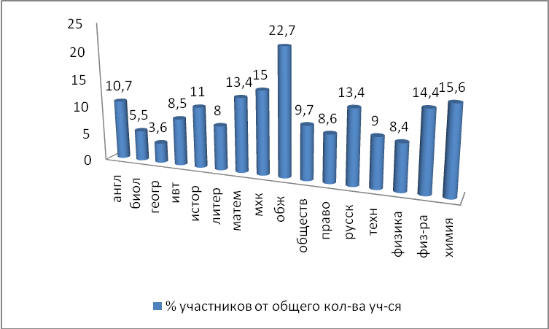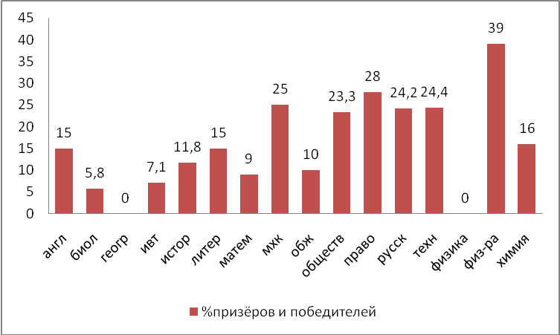
предмет | % участников от общего кол-ва уч-ся | % призёров и победителей
англ | 10,7 | 15
биол | 5,5 | 5,8
геогр | 3,6 | 0
ивт | 8,5 | 7,1
истор | 11 | 11,8
литер | 8 | 15
матем | 13,4 | 9
мхк | 15 | 25
обж | 22,7 | 10
обществ | 9,7 | 23,3
право | 8,6 | 28
русск | 13,4 | 24,2
техн | 9 | 24,4
физика | 8,4 | 0
физ-ра | 14,4 | 39
химия | 15,6 | 16
Самой массовой стала олимпиада по ОБЖ. Не проводилась олимпиада по астрономии, экологии, экономике, технологии (юноши), т.к. предметы не ведутся. Не явились на олимпиаду по географии и по технологии участники 11 классов.
Самой результативной стала олимпиада по физической культуре, т.к. определялись победители и призёры среди девушек и среди юношей. Не определены победители по физике и по географии.

параллель | % призёров и победителей
5 | 20,8
6 | 18,2
7 | 19,6
8 | 15
9 | 13,8
10 | 15,7
11 | 21,8
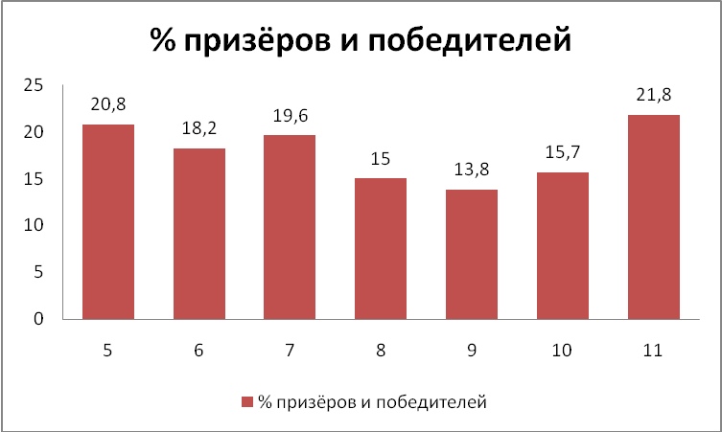
Наиболее результативным по общему количеству победителей и призёров стало участие в олимпиаде учащихся 11-х и 5-х классов.
Нет участников, выполнивших более 50% работы:
параллель | Кол-во предметов, по которым проводилась олимпиада | Предметы, по которым не определены победители и призёры |  | Показания прошлого года
параллель | Кол-во предметов, по которым проводилась олимпиада | Кол-во | %
5 | 6 | 2 | 33,3 | 1 из 9 – 11%
6 | 6 | 1 | 16,7 | 0 из 10 - 0%
7 | 13 | 5 | 38,5 | 4 из 13 – 30,8%
8 | 13 | 7 | 53,8 | 4 из 13 – 30,8%
9 | 14 | 7 | 50 | 2 из 13 – 15,4%
10 | 16 | 5 | 31,3 | 5 из 14 – 35,7%
11 | 14 | 5 | 35,7 | 4 из 13 – 30,8%

Подготовил: зам.директора по УВР Е.М.Шапошник

